Meitingen, den 5.5.21

**Bildungs- und Erziehungspartnerschaft**

**(Art. 74 Abs. 1 Satz 2 BayEUG)**

**Konzept der Dr.-Max-Josef-Metzger-Schule Meitingen**

**Fortführung des Basiskonzepts 7. Jahr**

1. **Grundsätzliches**

Die Partnerschaft Elternhaus-Schule hat sich an der Dr.-Max-Josef-Metzger- Schule bereits seit vielen Jahren etabliert. Das Gremium arbeitet vertrauensvoll und verlässlich und hat wesentlich zur Schulentwicklung beigetragen.

Frau Hager hat das Gremium im vergangenen Schuljahr verlassen, weil ihr Sohn den Abschluss erreicht hat. Frau Hurler hat den Platz von Frau Hager eingenommen. In diesem Schuljahr ist Frau Hager nun wieder überraschend zum Gremium gestoßen, nachdem ein weiterer Sohn von ihr im Oktober 2021 an die Schule gekommen ist. Daher hat sich das Gremium nun auf fünf Personen vergrößert:

* Frau Buchschuster (Verbindung zu Elternbeirat und Schulforum)
* Frau Hager
* Frau Mayer
* Frau Hurler
* Frau Rigatos

1. **Auftragsfelder aus der Sitzung vom 2.8.2021**
2. Die RSM ist Schule mit Profil Inklusion, allerdings ist in der Aula keine Induktionsspule verbaut. Seit mehreren Jahren findet sich hierzu keine

Lösung.

1. Frau Buchschuster bittet, die Eingangstreppe in der Aula durch Trittmarkierungen für Menschen mit Sehbehinderung barrierefrei und sicher zu machen.

**Dieser Bitte kommen wir gerne nach. Herr Hofmann markiert die Treppe in den Herbstferien 2021 (4.11.2021), damit sind keine weiteren Aufträge (abgesehen von der Induktionsspule) offen.**

Frau Rigatos bittet um Wünsche und Anregungen:

Frau Hurler regt an, bauchfreie Kleidung zu thematisieren. Frau Buchschuster teilt mit, dass auch in der Schulforumssitzung am 29.3.22 diese Thematik besprochen wurde. Das Schulforum hat beschlossen, die Hausordnung abzuändern, was Jogginghosen betrifft und wenig Textil.

Hier befinden sich alle Akteure in vermintem Gebiet. Einerseits brauchen Jugendliche Ausdrucksformen Ihrer Individualität und Persönlichkeit um sich abzugrenzen. Andererseits lenkt sichtbare Unterwäsche und viel Haut Mitschüler vom Unterrichtsgeschehen ab und riechende Jogginghosen, die von Schlafanzügen kaum zu unterscheiden sind, erfreuen das weibliche Umfeld auch nicht.

Auch in der kontroversen Diskussion der Erziehungsparten spiegelt sich die Explosivität der Thematik.

Frau Hurler bemängelt die Informationspolitik der Schule. Zwar würde sie informiert, wenn ein Verstärkerbus (der sie nicht betreffe) nach Ende der Coronamaßnahmen nicht mehr fahre, wenn sich allerdings der Sportunterricht von Dienstag auf Mittwoch verschiebe, bekäme sie nicht Bescheid.

Frau Rigatos wirbt um Verständnis, dass Änderungen im ÖNPV weitergegeben werden müssen und es bei 924 Schülern nicht möglich ist, nur die betroffenen Familien anzuschreiben.

Was den verschobenen Sportunterricht betrifft, zeigt sich Frau Rigatos irritiert. Eine transparente Information der Elternhäuser ist für die RSM von zentraler Bedeutung. Sie sagt zu, sich umgehend zu kümmern.

Bereits am Folgetag kann Sie den Erziehungspartnern per Mail mitteilen, dass alle 6. Klassen, die von der Verschiebung betroffen waren, rechtzeitig schriftlich informiert wurden. Diese Verschiebung gilt auch nur für den epochalen Schwimmunterricht. Hier der Sendebericht vom 24.2.2022:

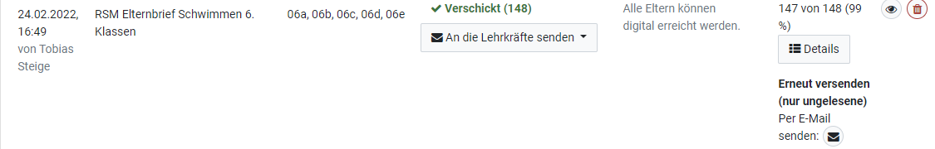

Und hier der entsprechende Elternbrief vom 24.2.2022 mit allen relevanten Informationen:

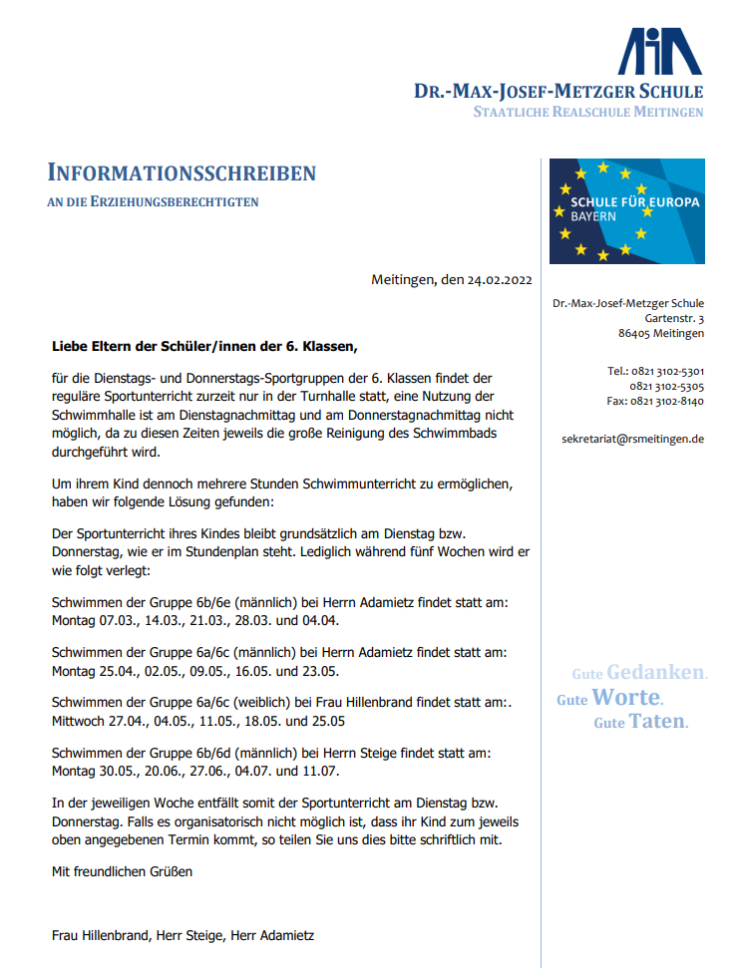

Anschließend weist Frau Hurler auf einen unerfreulichen Umstand hin. Eine Kollegin ist durch Schwangerschaft eaktuell mit einem Vertretungsverbot belegt. Weil sie die Schwangerschaft in einem sehr frühen Stadium befindet, ist dies noch nicht kommuniziert. Leider hat sich eine Kollegin in einer Klasse verplappert und die Information verbreitet sich rasch. Zu Recht ist die Klasse der Kollegin enttäuscht.

Frau Rigatos weist in diesem Fall auf die Schweigepflicht des Gremiums hin und bittet, das ungeschickte Verhalten der Kollegin zu entschuldigen.

Am Folgetag vereinbart sie mit der schwangeren Kollegin, dass sie sich in der nächsten Klassleiterstunde hinzuschalten lässt und mit ihrer Klasse spricht. Dieses Gespräch findet am 11.5.2022 statt.

Frau Buchschuster lobt des Team Vertretungsplan um Herrn Füßmann. Es finde kein Entfall statt und die Vertretungslehrer seien sinnvoll und überlegt eingesetzt.

Frau Rigatos gibt das Lob sehr gerne weiter.

Im weiteren werden einzelne Vorfälle bei einer Aushilfslehrkraft thematisiert. Frau Rigatos setzt sich mit der Lehrkraft auseinander.

Es findet im Schuljahr 2022-2023 keine Einsatz der Aushilfslehrkraft statt.

1. **Ausblick**

Die nächste Sitzung findet im Dezember 2022 statt.

Meitingen, 5.5.2022

Michael Kühn, RSD Helena Rigatos, RSKin

____________________________ ____________________________